DEVOCIONAL:
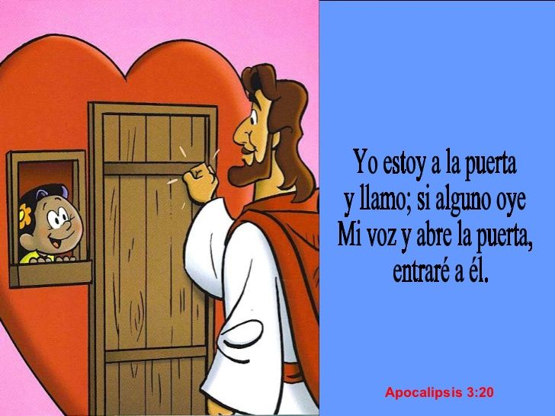

Como cada miércoles, hoy leemos en familia e intentamos memorizar el versículo de la semana.

ACTIVIDAD:
Hoy les dejo algunas obras de arte para que puedan observar. ¿Podés contarnos cuales de ellas son retratos?
En el cuadernillo podés anotar los números de los que corresponden a un retrato y elegir uno de ellos para dibujarlo.
¿Cuál te gustó más?


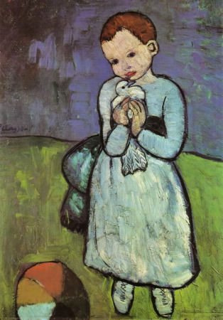
2

1

3


4



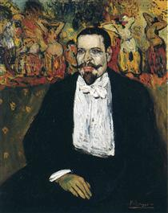
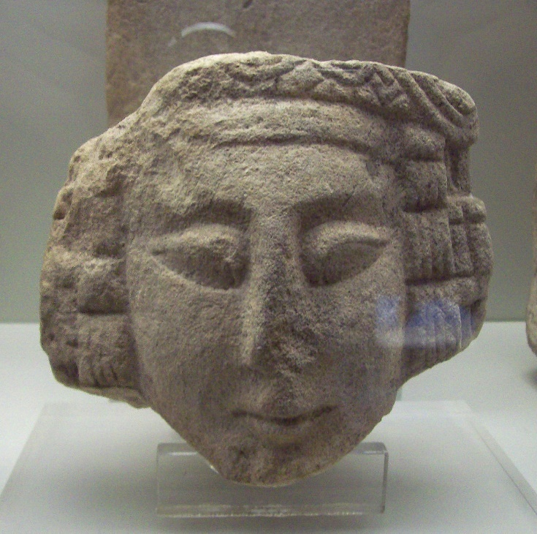
6
5

7

